Июнь 2007
Астрологический прогноз

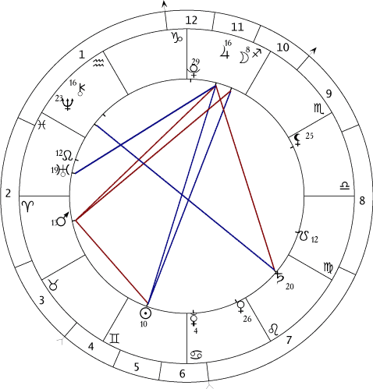
Карта астропрогноза, построенная на 1 июня 2007 года на 0 часов Московского времени, на первый взгляд не несет в себе ничего нового или особенного. Однако все основные (самые сильнодействующие) негамоничные аспекты (оппозиция Сатурн – Нептун, квадрат Уран – Юпитер), установившиеся с самого начала года и описанные в Прогнозе на 2007 год, сохраняются и продолжают оказывать влияние, особенно в те периоды, когда они «считываются» Солнцем или Луной.
Первое «обострение» ожидается около 7-9 июня, когда Солнце будет находиться в оппозиции к Юпитеру и в квадрате к Урану, а Луна, пройдя соединение с Нептуном (и, соответственно, оппозицию к Сатурну), вступит в соединение с Ураном (соответственно, образуя квадраты к Солнцу и Юпитеру). Следующий пик напряжения начнется примерно с 15 числа – Новолуние произойдет в оппозиции к Плутону, причем противостояние Солнца с Плутоном еще будет ощущаться как минимум дней пять (а 19-го Луна вдобавок считает оппозицию Сатурн – Нептун). Аспект этот в классической астрологии считается смертоносным, особенно с учетом той энергетической ситуации, которая сложилась в конце апреля – начале мая и уже вызвала множество смертей, в том числе людей известных.
В нашем прогнозе на апрель отмечалось катастрофическое воздействие соединения Марса с Ураном 29-го апреля. При этом 27-28 апреля пять планет и Лунные Узлы образовали практически точный квадрат. Смертоносность Марса и Урана в оппозиции к Луне и вовлеченность в эту конфигурацию Венеры в оппозиции в Юпитеру привели к тому, что нас покинули, помимо множества «обычных» людей (как правило, преклонного возраста) несколько человек, игравших значительную роль в политической и культурной жизни не только нашей страны, но и всего мира.
Но как бы ни огорчала всех нас потеря Мстислава Ростроповича – тяжело больной восьмидесятилетний человек имеет право наконец-то отправиться на покой! Со смертью же Бориса Николаевича Ельцина полностью завершилась целая эпоха в жизни нашей страны.
В прогнозе на май предлагалось обратить внимание на Черную Луну (Лилит), которая в карте астропроекции находилась в соединении с Луной. Ее основная функция в эзотерическом плане – расчистка пространств и сброс отработанного материала. Это и позволило многим пожилым и особенно очень старым людям, многие годы живущим как бы «по инерции», просто в силу сильной привязанности к физическому плану, расстаться наконец с бренной оболочкой и отправиться в «мир иной».
Все перечисленные выше астрологические факторы имеют длительное «последействие», многие запущенные ими процессы будут разворачиваться и в наступающем месяце. Но добавится и еще одно важное обстоятельство – Полнолуние, которое произойдет 1 июня 2007 года в 5 часов 7 минут. В карте астропрогноза видно, что оно происходит на так называемой «оси катастроф» – Солнце в соединении со звездой Альдебаран, а Луна (до точного аспекта ей нужно пройти еще пару градусов) – почти в соединении со звездой Антарес. Мы уже писали об этом астрологическом факторе в прогнозах на 2002 год (когда в карте астропроекции на этой оси оказались Сатурн и Плутон) и 2003 год, когда на этой же оси (и тоже в карте астропроекции на Новый год) находились Лунные узлы. Напомним, что токи этих звезд, считываемые какой-либо планетой, активируют действие Закона Кармы (закона причинно-следственных связей). Они действуют на кармический материал, побуждая его к проявлению, как бы энергетизируя, активируя отдельные иноматериальные частицы и структуры этого материала, повышая их способность реагировать с «квантами времени». Процесс идет изнутри наружу, как бы от частиц к структурам, поэтому захватываются все уровни сложности организации Кармического материала.
Таким образом, все более и более ощущаемое влияние энергий звезд Антарес и Альдебаран продолжает играть неявную, но определяющую роль в формировании личных и коллективных судеб. С учетом воздействия Нового Пранического Потока (см. прогноз на 2006 год) начинают существенно меняться процессы формирования и реализации Кармы (эта тема подробно рассматривается в последнем лекционном курсе И. В. Ульрих).

Практические рекомендации:

Острая ситуация, сложившаяся «на небе» и затронувшая большинство «живущих на земле», требует внимательного отношения. Многие потеряли своих близких, знакомых или просто огорчились по поводу смерти известных людей. Поэтому практически у всех эзотериков так или иначе активизировалось взаимодействие с мирами Посмертия (независимо от того, хотят они этого или нет).
Как бы человек ни относился к своей или чужой смерти (имеется в виду уход из физического плана), избежать ее никто не может. Поэтому необходимо заранее подготовиться к такому событию. Это важно и для самого человека – как подготовка к неизбежному переходу «туда», и для душ тех умерших, с которыми он связан кармическими и/или родственными узами. Текущий период особенно благоприятен для работы в потусторонних пространствах Посмертия.
Несколько лет назад И. В. Ульрих читала курс лекций «Жизнь и смерть, сон и явь как стадии опыта человеческой души» - очень рекомендуем его послушать (или переслушать еще раз). Возможно, в будущем учебном году эта тема будет поднята вновь, уже с учетом новых энергий и новых знаний.
Однако у многих все, связанное со смертью, вызывает страх: кто-то боится собственной смерти, кто-то – покойников вообще, у кого-то в подсознании скрыты воспоминания о прошлых нисходящих посмертиях и перенесенных страданиях... Поэтому имеет смысл посвятить этот месяц работе с Подсознанием, прежде всего с коренящимися в нем страхами, и со СТРАХОМ как таковым. Для этого у нас имеется Качество 3-й Зоны.
Удачи!

Ульрих И. В.

